НВГ- 108 , ТТШВ, предмет «Технологія виробів»
Модуль1.Тема 7. ВОЛОГО-ТЕПЛОВА ОБРОБКА ШВЕЙНИХ ВИРОБІВ
Тема.ПОНЯТТЯ Й ВИЗНАЧЕННЯ ВТО.
Волого-тепловою обробкою називається обробка деталі або виробу на спеціальному устаткуванні з використанням вологи, тепла і тиску.
Волого-теплова обробка базується на властивостях високополімерних матеріалів, що служать сировиною для виготовлення одягу, змінювати свою будову під дією вологи і тепла.
При дії на матеріали вологи і тепла полімерні матеріали можуть знаходитися в трьох станах:
- склоподібному, що характеризується малими пружними і легкооборотними деформаціями;
- високоеластичному, що має великі, але ще оборотні деформації;
- в’язкотекучому стані з різким зростанням необоротних деформацій.
Деформацію одягу при ВТО виконують у момент, коли матеріал знаходиться у високо еластичному стані. Під дією тепла послабляється дія межмолекулярних зв'язків у волокнах, матеріал легше піддається різним деформаціям. Для рівномірного і прискореного прогрівання матеріал зволожують водою або парою (пластифікатори), доводячи до високоеластичного стану, а потім деформують, викликаючи зміни в ланцюгах молекул. Наступне видалення вологи й охолодження матеріалу відновлює зв'язки між молекулами при новому положенні їхніх ланцюгів, закріплюючи тим самим отриману форму. Усі ці процеси протікають у часі.
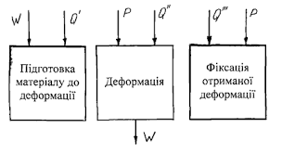

Волого-теплова обробка включає:
- внутрішньопроцесну обробку деталей і вузлів виробу, метою якого є зменшення товщини країв і швів при збереженні їхньої форми відповідно зрізам деталей, одержання складок, увігнутих і опуклих плавних поверхонь деталей, що створюють форму, що відповідає силуетові одягу й опорної поверхні фігури людини;
- остаточну обробку, що виконується в оздоблювальному виробництві, призначенням якої є надання товарного вигляду виробові і закріплення форм внутрішньолроцесної обробки.
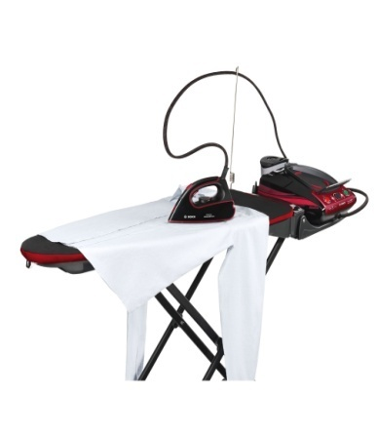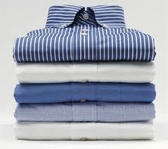
Контрольні запитання:
1.На які види обробки поділяють ВТО?
2.Які є види деформацій?

3.Що таке ВТО?

НВГ -108,ТТШВ,предмет «Технологія виробів»

Опорний конспект

Тема.Режими волого - теплової обробки виробів.
Різні матеріали по-різному реагують на волого-теплову обробку. Поводження матеріалу при ВТО залежить від:
- волокнистого складу;
- ступеня крутки і переплетення ниток тканини;
- товщини оброблюваного пакета й ін.
Тому для забезпечення бажаного результату, збереження потрібних фізико-механічних властивостей матеріалу, підвищення продуктивності праці і т.п. необхідно вміти підбирати режими обробки в кожнім конкретному випадку і строго їх дотримувати.
Під режимами волого-теплової обробки розуміється діапазон значень основних факторів (температура, вологість, тривалість впливу і тиск) і їхній взаємозв'язок, що забезпечує якість робіт.
Волога — необхідний фактор, що прискорює рівномірне прогрівання матеріалу та переведення його у високоеластичний стан, і захищає шари матеріалу від оплавлення при зіткненні з гріючими поверхнями устаткування. З введенням у пакет тканини вологи та сама деформація досягається в чотири рази швидше, ніж при обробці тканини в повітряно-сухому стані. Кількість ї вологи залежить від виду матеріалу і складає 20—30% при зволоженні водою і 2—6% при зволоженні паром від маси матеріалу в повітряно-сухому стані. Надлишок вологи збільшує тривалість обробки, знижує продуктивність праці, сприяє виникненню лиску, погіршує якість. Лиск (Ласы) — це небажаний блиск матеріалу, створюваний здавленою поверхнею волокон у результаті спрямованого відображення світла.
Тепло повинно забезпечувати рівномірний прогрів матеріалу до температури, при якій він здатний оборотно змінювати свої властивості при нагріванні і наступному охолодженні до нормальної температури. Така температура називається температурою теплостійкості матеріалу. Її звичайно встановлюють по теплостійкості волокон. Нагрівання матеріалів вище температури теплостійкості викликає втрату міцності волокон і зносостійкості, зміну кольору і навіть руйнування (обвуглювання) матеріалу.
Тривалість контакту гладильної поверхні з напівфабрикатом встановлюють у залежності від фізико-механічних властивостей оброблюваного матеріалу, товщини пакета, а також від обраних режимів волого-теплової обробки. Експериментальними дослідженнями встановлено, що основна частина деформації (70—80%) відбувається під час прогріву протягом перших 1—2 с. Регулювання температури нагрівання в пресах здійснюється за допомогою реле часу; при виконанні операцій прасками працюючий сам регулює температуру по візуальній оцінці якості прасування.
Тиск пресування залежить від фізико-механічних властивостей матеріалу, виду виконуваної операції і складає в середньому (0,2—1) 10⁵ Па. Експериментально встановлене, що перевищення встановленого тиску не веде до збільшення деформації, а сприяє утворенню лиску (лас). Зняття лиску (лас) вимагає додаткових витрат часу, енергії і веде до часткової релаксації матеріалу, зняттю досягнутого ефекту волого-теплової обробки.
Для закріплення отриманої деформації з матеріалу видаляють вологу, тобто його висушують і прохолоджують. Можливо природне охолодження матеріалу на нижній подушці преса або вплив на матеріал гарячим повітрям або перегрітою парою, або відсмоктуванням вологи і продуванням повітря через матеріал. Останній спосіб прискорює процес у 3—5 разів у порівнянні з першим.
Волого-теплову обробку виконують:
- прасуванням (за допомогою прасок);
- пресуванням (за допомогою пресів);
- пропарюванням (впливом пару за допомогою пароповітряних манекенів, парових пресів або прасок).
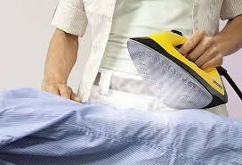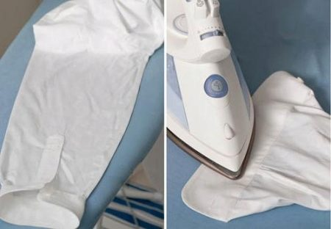
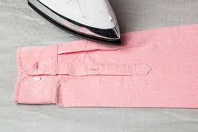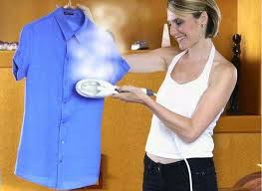
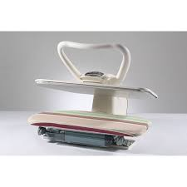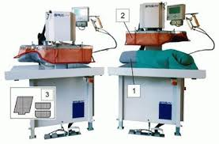
Рис.1 .Обладнання для ВТО.
У першому випадку гладильна поверхня праски переміщається по матеріалу з одночасним тиском на нього або матеріал просувається між двома валиками, що обертаються в різних напрямках (послідовний метод обробки).
В другому випадку матеріал стискується між двома гладильними поверхнями, що гріються, без переміщення по ньому (паралельний метод).
Пропарювання застосовують при остаточній волого-тепловій обробці при цьому тиск на виріб чиниться паром без впливу гарячої поверхні.
До дефектів волого-теплової обробки відносяться:
- плями;
- лиск;
- опали;
- теплова усадка;
- обпалювання ворсу;
- пожовтіння (зміна кольору матеріалу; особливо білого і кольору морської хвилі);
- продавлення припусків на шви (різке позначення припусків швів на лицьовій стороні виробу;
- слабиниа однієї з деталей по лінії шва (навали).
Дефекти виникають у результаті порушення режиму обробки (збільшення температури і тиски, тривалості пресування) або поганого укладання деталей перед закриттям преса.Лиск знімають, як правило, при остаточній обробці виробів. Утворення лиску варто попереджати в ході виконання кожної операції, як внутрішньопроцесної, так і остаточної. Для цього зменшують температуру нагрівання гладильних поверхонь, тиск пресування, тривалість пресування, збільшують тривалість пропарювання, інтенсивність пропарювання шляхом регулювання клапана подачі пари, зменшують тривалість вакуум-відсмоктування.
При утворенні відбитків на лицьовій стороні тканини від припусків на шви варто установити пружний шар пакета для обтягування гладильних форм. Необхідно пам'ятати, що тканина втрачає міцність значно раніш, ніж на ній з'являються помітні на око зміни.
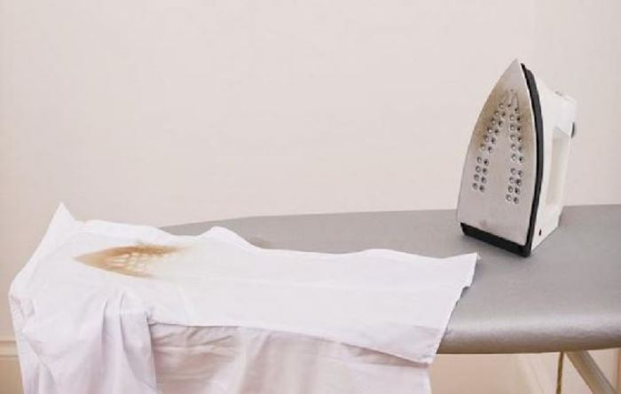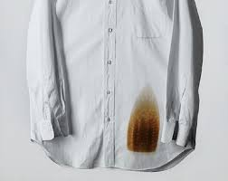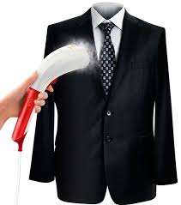

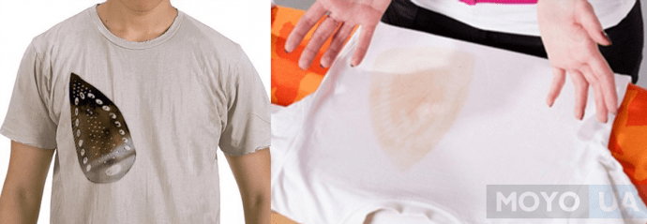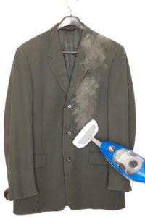
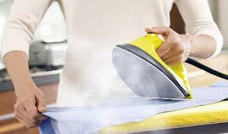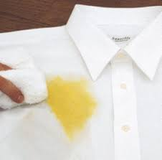
Рис.2. Дефекти ,які виникають у результаті порушення режиму обробки
Контрольні запитання:
1.Які є режими ВТО?
2.Які дефекти виникають у результаті порушення режиму обробки виробу?
3.Яке існує обладнання для ВТО?
НВГ -108,ТТШВ,предмет «Технологія виробів»
Додаток 1.

Технічні вимоги при виконанні волого- теплових робіт.
При виконанні волого-теплових робіт необхідно дотримувати наступні технічні вимоги:
- усі крейдові лінії напівфабрикату повинні бути вилучені до проведення волого-теплової обробки;
- операції формования (спрасування і відтягування) виконують з виворітної сторони без пропрасувальника;
- при припрасуванні деталей, оброблених обшивним швом (клапан, комір, борт), операцію виконують з тієї сторони, де кант.
- при спрасуванні посадки (шов ушивання рукава в пройму, шви обшивання бортів подбортами) операцію виконують з боку деталі, що посаджують (рукава, подборта);
- готові вузли виробу припрасовують з лицьової сторони через пропрасувальника;
- підкладку доцільно припрасовувать без зволоження, інакше можуть залишитися плями;
- волого-теплову обробку тканин, що містять хімічні волокна, виконують з мінімальним зволоженням, тому що надмірне зволоження викликає зміну кольору тканини.
- для усунення посадки в готових виробах деталі приклада (прокладки, корсажна тасьма) попередньо пропарюють (піддають волого-тепловій обробці з рясним зволоженням);
- після волого-теплової обробки деталі, вузли і готові вироби повинні бути охолоджені у вільному стані, інакше ефект її може бути загублений.
- у процесі пресування не допускаються зміщення ліній швів , тому що вони важко або зовсім не усуваються повторним пресуванням.
Удосконалення процесів волого-теплової обробки, спрямоване на поліпшення якості одягу, умов праці, на безпеку роботи, зводиться до застосування режимів обробки, створенню подушок до пресів для всіх частин виробу, з’єднання операцій волого-теплової обробки з операціями клейового з'єднання деталей.

НВГ -108,ТТШВ,предмет «Технологія виробів»

Опорний конспект

Тема.Термінологія волого-теплових робіт
Термінологія робіт при волого-тепловій обробці приведена нижче.
Розпрасування Розкладання припусків на шви або складок на дві сторони і
закріплення їх у цьому положенні
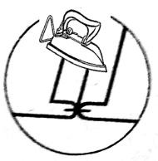
Запрасування Закладання на одну сторону припусків на шов, загинання краю
деталі та закріплення їх у цьому положенні
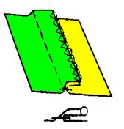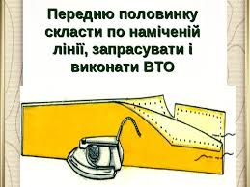
Припрасування Зменшення товщини краю або згину деталі, шва, складки, видалення заминів.
Спрасування. Зменшення лінійних розмірів деталей на окремих
ділянках шляхом ущільнення матеріалу для одержання бажаної
форми.
Відтягування Збільшення лінійних розмірів на окремих ділянках дляодержання бажаної форми
Відпарювання Обробка виробу паром для видалення лиску.

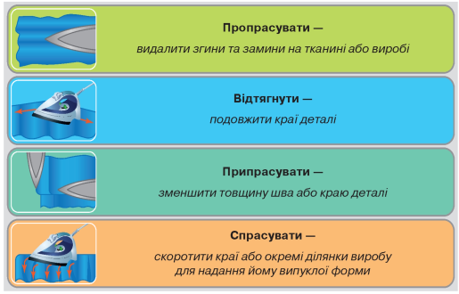
Пропарювання Волого-теплова обробка матеріалу для запобіганні
наступної усадки
Операції волого-теплової обробки, що застосовуються при виготовленні швейних виробів розрізняють по видах виконуваних деформацій.
Операції, що супроводжуються деформацією стискання з примусовою усадкою ділянки тканини, називають спрасуванням, а деформації стискання при загальному утоненні тканин — прасуванням і пресуванням.
При відтягуванні відбуваються деформації розтягання тканини, що супроводжуються деяким збільшенням довжини ниток, що утворять структуру тканини.
Для ряду операцій використовують деформації вигину, за допомогою яких одержують необхідні положення країв тканини (необхідних ліній згину тканин).
Операції, що виконуються з застосуванням деформацій вигину, у залежності від їхнього технологічного призначення носять різні назви:
- запрасування (складок, припусків на шви);
- розпрасування (складок, швів);
- фальцювання {згинів зрізів тканини з метою одержання деталі визначеної форми).
Розпрасування застосовують у зшивних швах, що з'єднує деталі верхнього одягу з товстих тканин, в обшивних швах, що з'єднують обидві деталі з основного товстого матеріалу (наприклад, борт із подбортом, нижній комір з верхнім).
Запрасування припусків зшивного шва частіше застосовують при виготовленні підкладки, одягу з тонких матеріалів, коли запрасування припуску не приводить до значного стовщення виробу в ділянці шва.
Запрасування зрізів невеликих деталей при настрочуванні накладним швом, (накладні кишені, хлястики, манжети й ін.) зі складними контурами для отримання точних розмірів і чіткої форми виконують або на спеціальних пресах, або праскою за допомогою шаблонів з наступним пресуванням.
Лінії підгинання деталей з білизняних тканин, наприклад планки сорочки з бавовняних тканин, можна одержати шляхом видавлювання (цим же способом можна намітити лінії для настрочування складної обробки). У цьому випадку застосовують електропреси, верхня подушка яких має ребра по заданому контуру, а нижня — відповідні їм пази. При закриванні подушок преса деталь, що міститься між подушками, проминається.У настрочному шві після виконання зшивної строчки у виробах з вовняних тканин припуски розпрасовують і запрасовують перед настрочуванням.
Припрасування обшивних швів виконують без попереднього вифастригування канта (наприклад, приупрасування клапана з утворенням канта на розсувному шаблоні). Шви у підгин запрасовують на спецпрессах або прасками за допомогою шаблонів у тому випадку, якщо не застосовують їхнього зафастригування.Операції спрасування і відтягування виконують для надання деталям швейних виробів об'ємної форми (формовання деталей) відповідно силуетові одягу. Формованню піддають найчастіше деталі піличок, спинки, комірів пальто і костюмів.
Формовати деталі можна на пресі або вручну за допомогою праски. У промисловості широко використовують для формовання деталей спеціальні преси, що забезпечують гарну якість і високу продуктивність праці. Розрізняють:
- площинне формовання, коли виріб натягають на плоску форму-шаблон і пресують для отримання форми на пресах (широко застосовується в трикотажній промисловості);
- об'ємне.
У швейній промисловості застосовують площинне формовання у вигляді дублювання деталей і об'ємне для одержання деталей виробів об'ємної форми на пресах із профільними подушками і манекенах із твердою оболонкою.
Пароповітряні манекени і манекени з твердою оболонкою застосовують для закріплення форми деталей, а також для остаточної волого-теплової обробки. На манекен твердої форми надягають виріб, що потім обробляють із зовнішньої сторони парою, а потім гарячим повітрям.Одним з перспективних напрямків поліпшення якості швейних виробів є термофіксація їх після остаточної волого-теплової обробки. Термофіксацію виробів із тканин, що мають спеціальне просочення форниз, виконують у спеціальних термокамерах. Це просочення забезпечує виробам незминальність і стійкість форми протягом 6—12 місяців. З таким просоченням випускають бавовняні, лляні і змішані тканини для виготовлення штанів, спідниць, виробничого одягу й ін.Для забезпечення стійкої форми в процесі експлуатації одягу і закріплення ефекту волого-теплової обробки застосовують ряд операцій:
- закріплюють зрізи деталей строчками і клейовими з'єднаннями, застосовують кромки , прокладки в борти, коміри й ін;
- у ряді вузлів, де кромку незручно закріпити, надають деформацію ділянці одягу, що відповідає деформації її в процесі носки (наприклад, відтягування задніх половинок штанів в ділянці середніх зрізів).
Отже, весь процес волого теплової обробки може бути представлений наступною схемою:
- підготовка матеріалу до формовання;
- укладення його на формуючу поверхню;
- формування матеріалу, одержання необхідної деформації;
- видалення вологи, просушування матеріалу і закріплення отриманої деформації.

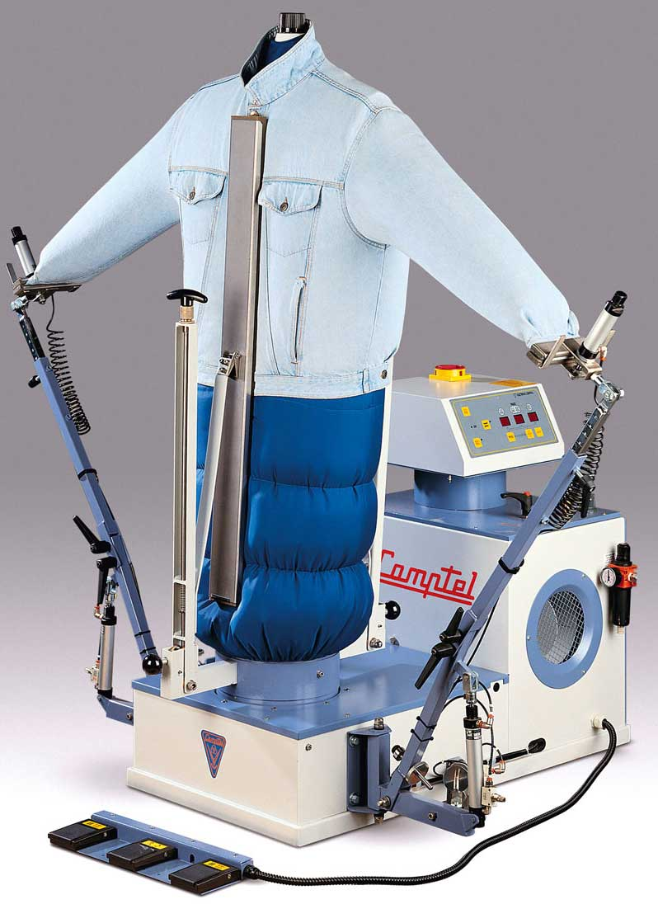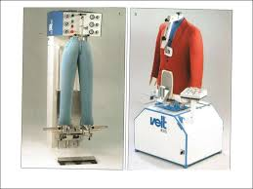

Рис.1. Пароповітряні манекени
Контрольні запитання:

1.В яких видах повузлової обробки виробу використовують спрасування?

2.Що таке усадка?

3.Для чого використовують відтягування при ВТО?

4.Що таке форниз?

5.Для чого використовують пароповітряні манекени?

6.Де можна формовати деталі виробу?

НВГ -108,ТТШВ,предмет «Технологія виробів»

Опорний конспект

Тема.Устаткування для волого- теплових робіт.
Основним промисловим устаткуванням для волого-теплової обробки є:
- преси;
- гладильні столи;
- праски;
- пароповітряні манекени й ін.
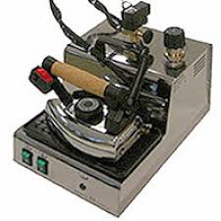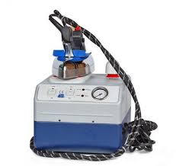
Преси підрозділяють:
- на універсальній і спеціальні в залежності від призначення, форми і розміру встановлених на них робочих органів (подушок);
- на легкі, середні і важкі відповідно до зусилля пресування;
- з паровим, електричним і змішаним обігрівом подушок;
- з пневматичним механізмом відкриття і закриття подушок (працює на стисненому повітрі), гідравлічному (працює на олії), і електромеханічним програмним, із кнопочно -ручним і ручним керуванням.
У пресах з електричним обігрівом подушки компактні і легкі, температуру нагрівання їх легко змінити, але при цьому порушується рівномірність нагрівання гладильної поверхні (температура вище над нагрівальними елементами й у шарах, що стикаються з поверхнею подушок) і зволоження напівфабрикату. Ці преси мають ручні й автоматичні пульверизатори, що збільшує тривалість нагрівання напівфабрикату і сприяє появі лиску.
Застосування пресів з паровим обігрівом подушок вимагає наявності на швейному підприємстві котельні, здатної подавати пар під тиском 0,6—0,7 МПа. Пара під таким тиском забезпечує температуру гладильних поверхонь подушок тільки до 140—150 °С, що недостатньо при виконанні ряду операцій, у тому числі з застосуванням клею.
Змішаний, електропаровий, підігрів подушок (верхня — електрообігрівання, нижня — паровий) дозволяє застосовувати пару під тиском 0,5 МПа, створюючи необхідну температуру до 160— 170 °С в результаті обігріву електрикою. Змішане нагрівання подушок дає можливість варіювання температурного режиму в залежності від виконуваної операції і виду оброблюваних матеріалів.
Сучасне вітчизняне і закордонне устаткування оснащене пристроями для використання технологічної пари також у якості зволожувача і пластифікатора напівфабрикату. Це досягається пропарюванням і просмоктуванням повітря через шари оброблюваного виробу для фіксації наданої йому форми шляхом примусового вакуум- відсмоктування.
Пропарювання виконують через верхню і нижню подушки преса або підошву праски прасувальних столів. Це виключає застосування пульверизатора і про прасувальника.
Універсальні преси застосовуються з подушками, що мають різне призначення. Наприклад, прес легкий гладильний пневматичний із програмним керуванням марки Cs-371 KM фірми «Паннония» з електричним нагріванням верхньої подушки (нижня підігрівається паром) і з пневматичним приводом може застосовуватися, наприклад, для розпрасування передніх і ліктьових швів рукавів на подушках Cs-12-45 фірми «Паннония» і для запрасування згинів передніх і задніх половинок штанів на подушках Cs-12-35, формовання пілочок чоловічих пальто на подушках Cs-12-61 і Cs-12-62. На пресі можна встановлювати й інші види подушок для виконання різних операцій по волого-теплове обробці.
На пресі Cs-371 KM максимальний тиск між подушками дорівнює 0,9 МПа, температура нагрівання верхньої подушки складає 130—140 °С, максимальна тривалість автоматичного циклу 60 с.
Велике значення має можливість формовання деталей на пресах. Так для формовання передньої і задньої половинок штанів призначені подушки Cs-22-105Н, що установлюються на електропневматичному гладильному пресі типу Cs-371 КМД4.
Переміщення верхньої гладильної подушки відбувається в три такти. У першому такті верхня подушка опускається і зупиняється, залишаючи зазор між собою і нижньою подушкою; відбувається пропарювання. Другий такт – верхня подушка щільно притискається до нижнього, відбувається пресування. У третьому такті відбувається формовання за допомогою чотирьох шаблонів, розташованих у верхній гладильній подушці.
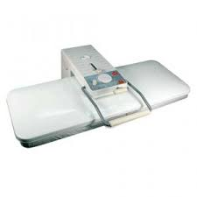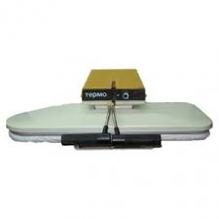
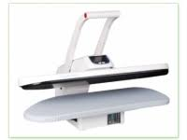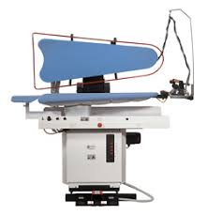
Рис 1. Універсальні преси
Спеціальні преси мають подушки, призначені для виконання визначеної операції. До таких пресів відносяться: LW-29 і LW-30 фірми «Варимекс» (Польща) для припрасування окатів рукавів чоловічих пальто і костюмів (ставляться різні подушки); СПРГ-1 Горьківського заводу «Легмаш» для спрасування посадки рукавів чоловічого пальто після вшивання рукавів, BSP-800 + PS 20 УМОВ для припрасування коміра і верхнього плечового пояса чоловічого пальто або піджака.
В даний час випускаються преси для внутрішньопроцесної обробки з застосуванням централізованої подачі і вакуумного відсмоктування пари, що працюють на пневматичних приводах. Обігрів подушок змішаний: нижньої подушки — паром і верхньої — електричний обігрів.
У закордонному устаткуванні в основному застосовують паровий обігрів верхньої і нижньої подушок пресів. Модифікаціями пресів Cs-311 і Cs-3I3 є преси Cs-361 і Cs-363. Крім того, фірма «Паннония» поставляє преси Cs-371 KM і Cs-351 Р2М, а також Cs-1351 і TV-2000 Останній прес найбільш перспективний, має до 10 програм, пропарювання напівфабрикату відбувається зверху і знизу, має відсмоктування пари.
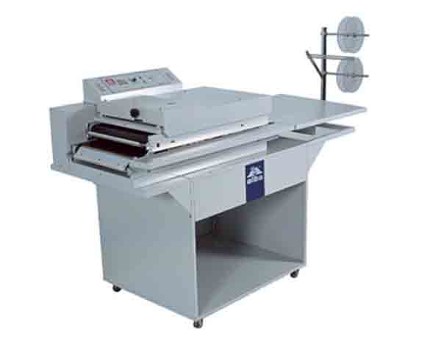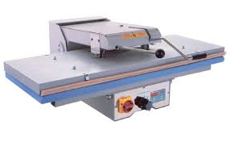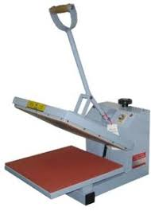

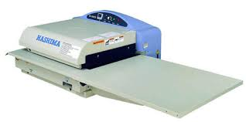
РИС.2.Дублюючі преси.
По кількості подушок з одночасно оброблюваним напівфабрикатом преси можна розділити на:
- одне-, двох- і трехпозиційні;
- вертикальні.
Однопозиційні (прямої дії) преси мають одну верхню й одну нижню подушки. Прикладом такого преса є прес Cs-371 КМД4 для формування спинки піджака Пресс забезпечує невеликий тиск на напівфабрикат. Однопозиційні преси доцільно використовувати в потоках невеликої потужності.
Преси удосконалюються в напрямку оснащення їх електронним програмним керуванням, а також установкою дисплеїв. У залежності від виду матеріалу підбираються режими обробки по заданих програмах. До таких пресів варто віднести прес HR-2A фірми «Гоффман» (ФРН), італійські преси, прес JVC-1400 фірми «Джуки» (Японія) із пристроєм для швидкої заміни нодушек (до 10 хв).
Двопозиційні преси заміняють два однопозиційних преси, поліпшуючи при цьому умови праці, тому що пресування відбувається в зоні, віддаленої від працюючих. До пресів такого типу відносяться прес НRК –180 фірми «Гоффман» (Німеччина) і прес 218 фірми «Макрі» (Італія).
Загальний вигляд двопозиційного пресу НRК –180 фірми «Гоффман» для заключного ВТО лацканів та коміру чоловічого підхака. Продуктивність - 80-85 піджаків за годину.
Трипозиційні (карусельного типу) преси мають три подушки. До пресів такого типу відносяться преси HRK-120 фірми «Гоффман», 216 фірми «Макрі». На таких пресах можна обробляти одночасно пілочки і спинки виробу
Вертикальні преси забезпечують пресування виробу в готовому вигляді: вироби навішуються на вертикальну подушку, за допомогою якої забезпечується наступне його пресування в області коміра, лацканів, пліч і рукавів
До пресів такого типу відносяться преси BSP-800 УМОВ і Cs-330 фірми «Паннония» (рисунок 5.5). Для пресування окатів рукавів застосовують двопозиційні преси HR-558 фірми «Гоффман»
Гладильні столи застосовують для внутрішньопроцесної і остаточної волого-теплової обробки. Вони, як і преси, мають базові конструкції і відрізняються друг від друга будовою (з одною опорою — консольні, з чотирма опорами), оснащенням різного виду прасками, можливістю установки додаткових подушок, типом нагрівання гладильної поверхні, наявністю або відсутністю вакуум – відсмоктувача. Праски нагріваються паром або електрикою. Одним з переваг прасувальних столів зазначених типів є можливість установки на них подушок для виконання різноманітних операцій
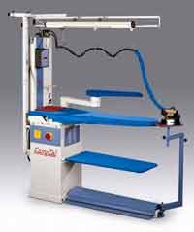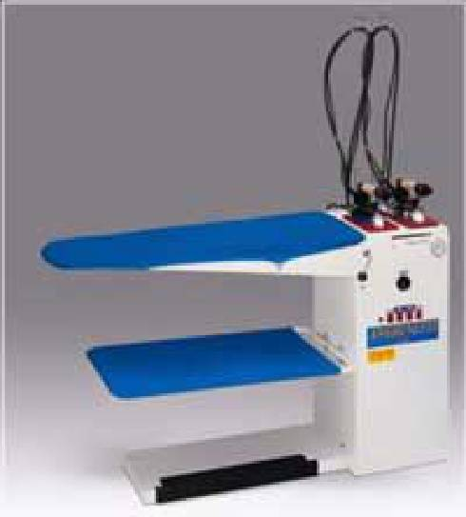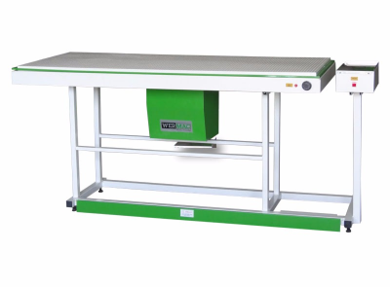

Праски застосовують для внутрішньопроцесної і остаточної волого-теплової обробки. Тиск на напівфабрикат забезпечується масою праски і зусиллям працюючих. Праски нових конструкцій оснащені тефлоновими обтягуваннями, з електронними терморегуляторами. До таких прасок відноситься праска з пропарюванням масою 2 кг типи Cs-392 фірми «Паннония» або праски фірми «Макрі»
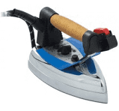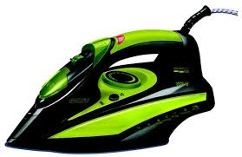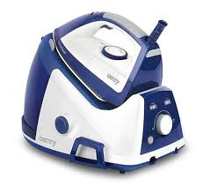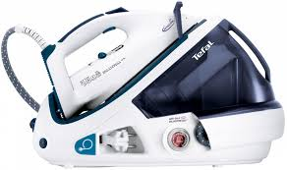
Значний економічний ефект може бути отриманий при застосуванні пароповітряних манекенів. Однією з останніх пропонованих конструкцій є манекен з електропневматичним приводом і програмним керуванням. На манекені одночасно виконується волого-теплова обробка коміра, лацканів, рукавів чоловічих пальто і піджаків від 88 до 112 розміру
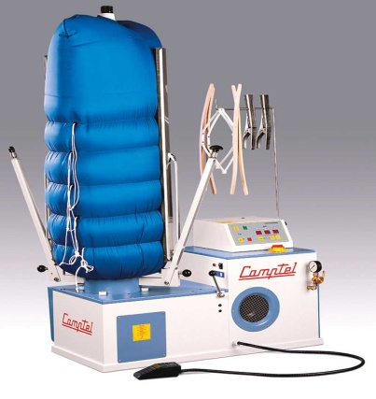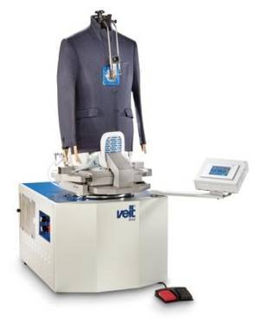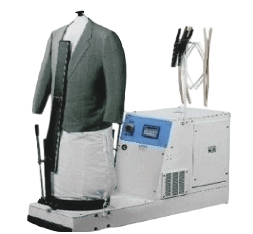
.Контрольні запитання:
1.Яке обладнання використують для виконання ВТО?
2. По кількості подушок з одночасно оброблюваним напівфабрикатом , як називають такі преси?
3.Які преси називають універсальними?
4.Які є гладильні доски?
5.Які преси називають спеціальними?

